**Como usar um multímetro**

**Multímetro**

Um multímetro é um dispositivo de medição que combina várias funções de medição, como tensão, corrente e resistência.  
Os multímetros são classificados em multímetros analógicos e digitais de acordo com a forma como operam. Multímetros analógicos eram muito usados ​​no passado, com uma agulha em movimento apontando para a escala, mas agora eles raramente são usados. A maioria dos multímetros em uso atualmente é digital.

**Terminais no multímetro**

Os terminais são onde você conecta os fios condutores para medição. A cor vermelha do cabo representa o pólo (+) e a cor preta representa o pólo (-).

1. COM: Significa um terminal de aterramento comum. Conecte o fio preto.
2. 10A: É usado para medir a corrente na faixa de 0 a 10A. Conecte o fio condutor vermelho.
3. V • Ω: Usado para medir tensão e resistência. Conecte o fio condutor vermelho.
4. VΩmA: Você pode medir a tensão, a resistência e a corrente em miliamperes (mA). Conecte o fio condutor vermelho.

**Medição de resistência**

A resistência pode ser medida girando-se a chave rotativa para a zona 'Ω'. O valor da resistência é medido tocando o fio condutor na resistência.

Ao medir a resistência, preste atenção ao intervalo. Por exemplo, se você medir uma resistência de pequeno valor em uma grande faixa, o resultado da medição será '0'. Por outro lado, o infinito (um '1' no canto esquerdo) é exibido quando a faixa de medição do multímetro é excedida. Portanto, é melhor escolher um intervalo ligeiramente maior do que o valor de resistência esperado. Por exemplo, se você quer medir uma resistência de 10Ω, é apropriado colocar o intervalo da chave rotativa em 200.

**Medição de tensão**

Como a tensão DC (DCV) e a tensão AC (ACV) têm mecanismos de medição diferentes, é necessário girar bem a chave rotativa.

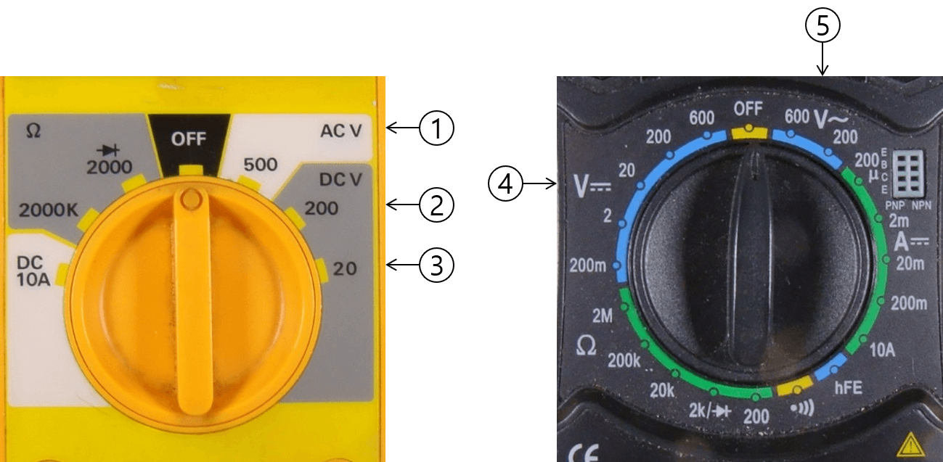

1. ACV: medição de tensão AC
2. DCV: medição de tensão DC
3. 20: Meça a tensão DC de 0 a 20V
4. V-: medição de tensão DC
5. V ~: medição de tensão AC

**Medição de corrente DC**

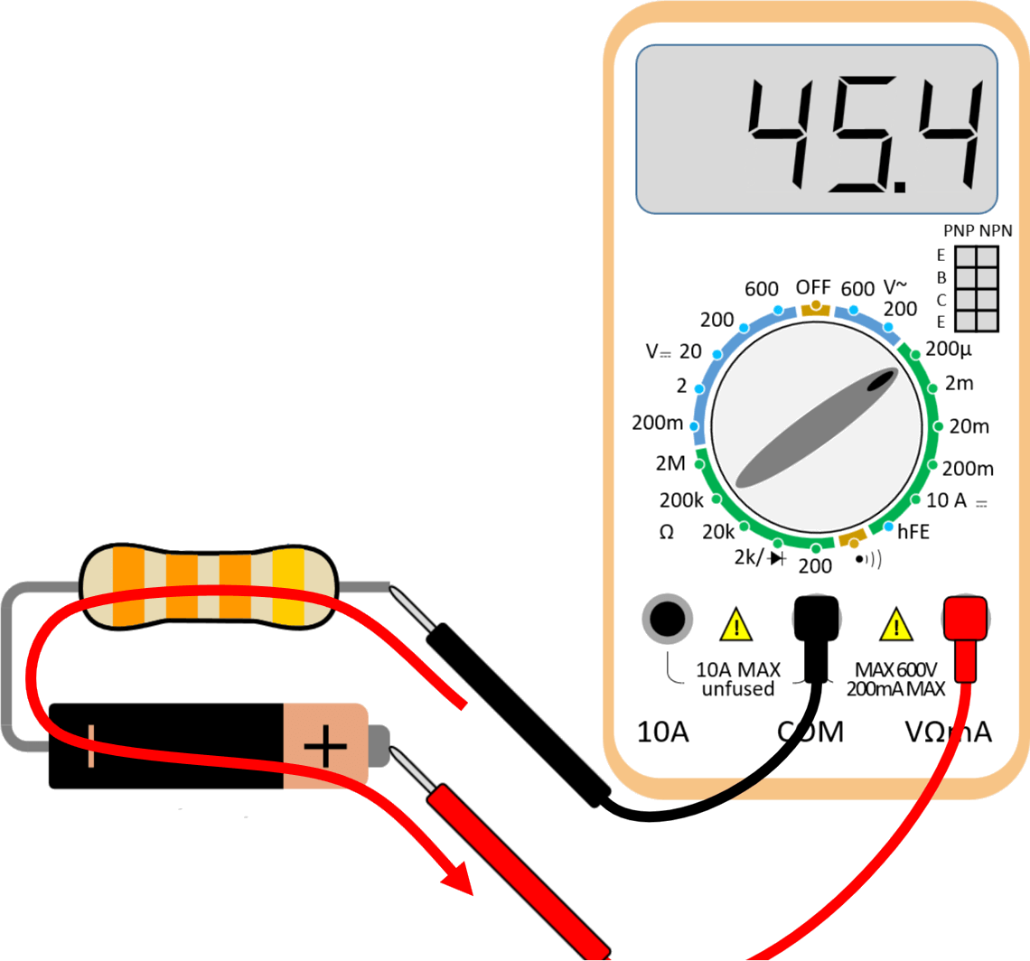

A corrente é uma quantidade física diferente da voltagem e se refere à quantidade de carga elétrica que flui pelo fio por hora. Portanto, para medir a corrente, você deve cortar o fio a ser medido. Alguns dispositivos medem sem cortar o fio.

Há uma coisa a ter em conta ao medir a corrente. Durante a medição de corrente, a resistência dentro do multímetro torna-se quase '0'. Isso ocorre porque o multímetro não deve interferir no fluxo da corrente. Nesse momento, tome cuidado porque medir a tensão da bateria ou algo semelhante pode causar o fluxo de sobrecorrente e danificar o multímetro. Alguns multímetros de última geração possuem um circuito de proteção.

**Medição de transistor hFE**

O 'HFE' (ou beta) de um transistor é a razão de corrente do coletor (C) para a corrente de base (B). Quando a corrente de base é '1', informa quantas vezes a corrente do coletor é amplificada. HFE também é conhecido como o 'fator de amplificação de corrente'. Quando os três terminais do transistor são inseridos, um número entre cerca de 50 e 200 é gerado. O valor de saída é ligeiramente diferente para cada transistor.

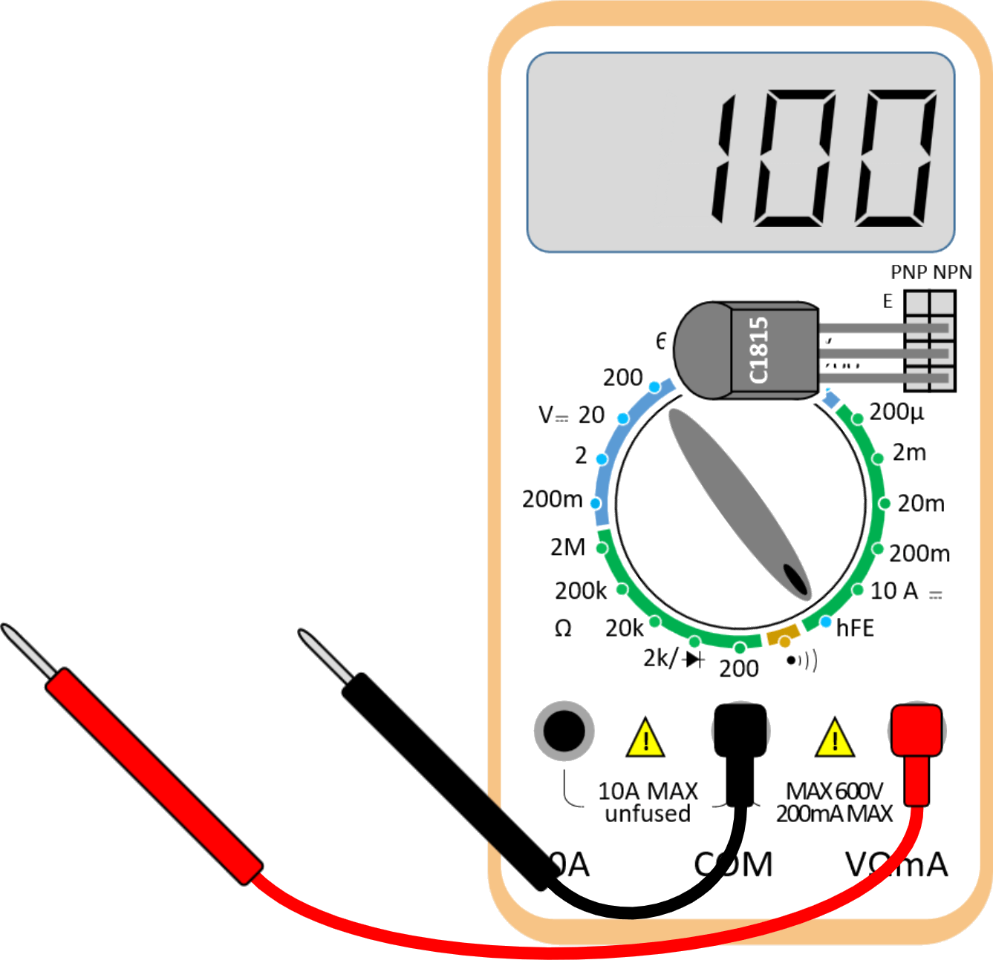

**Teste de continuidade**

Esta é uma função para verificar se os fios estão conectados. Se o meio do fio não for cortado, um som de 'bipe' será emitido.

